（ACB6）顾客特殊要求
更新项目序号 | 更新项目名称 | 更新时间 | 客户协议编号
共用部分 | 2.阻焊2） | 20240606 | 430017ACB6树脂塞孔要求杨兵2024-05-29顾客质量要求评审表
CAM部分 | 8.阻流铜要求 | 20210821 | /吴朝晖2021-08-18430017民品顾客质量要求评审表
CAM部分 | 2月7日 | 20210816 | /吴朝晖2021-08-11430017民品顾客质量要求评审表
共用部分 | 2.阻焊3）阻焊桥 | 20210707 | 吴朝晖2021-06-28430017民品顾客质量要求评审表
共用部分 | 5.标记删除 | 20210513 | 吴朝晖2021-05-12430017民品顾客质量要求评审表
共用部分 | 5 | 20210418 | ACB6-关于PCB板上印供应商生产编码兴森快捷吴朝晖2021-03-11430017民品顾客质量要求评审表
CAM部分 | 1 | 20210418 | ACB6宏微-客户特殊要求吴朝晖2021-04-15430017/ACB6民品顾客质量要求评审表
预审部分 | 1 | 20210418 | ACB6宏微-客户特殊要求吴朝晖2021-04-15430017/ACB6民品顾客质量要求评审表
共用部分 | 2,3,4 | 20210418 | ACB6宏微-客户特殊要求吴朝晖2021-04-15430017/ACB6民品顾客质量要求评审表
共用部分 | 1.孔电阻测试 | 20201214 | 430017/ACB6客户特殊要求吴朝晖2020-12-10430017顾客质量要求评审表V2
共用部分2.4) | 阻焊桥 | 20220121 | 王霞
共用部分5 | 共性问题 | 20220217 | 吴朝晖2022-02-12 430017军品顾客质量要求评审表
预审部分3. | 共性问题 | 20220217 | 吴朝晖2022-02-12 430017军品顾客质量要求评审表
共用部分2.4) 6. | 阻焊桥 | 20220311 | 黄天俊2022-03-02430017军品顾客质量要求评审表
共用部分2.4) 6. | 线路 | 20220311 | 黄天俊2022-03-02430017军品顾客质量要求评审表
预审部分2.4. | 覆铜、验收标准 | 20220328 | 黄天俊2022-03-02430017军品顾客质量要求评审表
CAM部分 | 增加检验项目 | 20220328 | 黄天俊2022-03-02430017军品顾客质量要求评审表
预审部分7.  预审3合并到1.② | 周期 | 20220418 | 黄天俊2022-04-11430017军品顾客质量要求评审表
共用部分8.  共用部分2.4）6) | 测试条切片/切片报告  阻焊 | 20220426 | 黄天俊2022-03-02430017军品顾客质量要求评审表
预审部分7. | 标记 | 20220606 | 向伟2022-05-17军品顾客质量要求评审表
预审部分7. | 标记 | 20220616 | 谢寻
共用部分8. | 金相切片 | 20220629 | 向伟2022-06-026
共用部分9 | 阻焊方式 | 20220921 | 黄颂明
MI部分1 | 出货报告 | 20221006  崔爱华 | 宏微出货报告要求杨兵2022-09-30新代码430017旧代码ACB6军品顾客质量要求评审表
公用部分10 | 光绘、钢网文件 | 20230113  崔爱华 | 宏微光绘文件提供要求杨兵2023-01-09ACB6军品顾客质量要求评审表
预审部分4 | 过孔工艺 | 20230224  崔爱华 | ACB6返单设计问题排查要求杨兵2023-02-18新代码430017旧代码ACB6军品顾客质量要求评审表
共用部分11、12 | 字符、SET拼板 | 20230331  崔爱华 | ACB6补充要求3-27杨兵2023-03-27新代码430017旧代码ACB6军品顾客质量要求评审表
MI部分2 | 盖板出货要求（0ACB6*） | 20230421  崔爱华 | 宏微（ACB6）新增客规向伟2023-04-21430017军品顾客质量要求评审表
预审部分2 | 共性问题 | 20230508  谢寻 | 杨兵
CAM、MI增加第3点 | 0层板，板厚小于等于0.4外形制作方法 | 20230616  崔爱华 | ACB6盖板（0层板）分板要求杨兵2023-06-14新代码430017旧代码ACB6军品顾客质量要求评审表
取消CAM第3点 | 修改0层板，板厚小于等于0.4由激光改为铣外形 | 20230623 | 崔爱华
预审部分第5点;CAM部分第3点；MI部分第4点 | 0层板外形制作方法 | 20230725 | 崔爱华
取消预审部分第5点；CAM第3点；MI第3点 | 取消大于0.4评审要求；  CAM改为大于0.4机械铣 ；MI贴胶带改为压蓝胶 | 20230830 | 崔爱华
公共部分9 | 取消阻焊优先丝网印 | 20240221 | 黄志豪，PCN更新-厚铜叠层规则
预审部分5 | 外包装要求 | 20240404 | 杨兵
共用部分8.3、8.4)；MI部分第5点 | 层间耐电压测试和四线电阻测试要求 | 20240517 | ACB6补充报告要求杨兵2024-05-16ACB6/430017军品顾客质量要求评审表
取消CAM部分出货检验要求 | 取消CAM部分出货检验要求 | 20240520 | 体系方庆玲通知
取消CAM部分第3点、删除MI第4点 | 取消外形采用激光制作要求 | 20240807 | 崔爱华
预审部分3 | 验收标准 | 20241101 | 杨兵
共用部分第13点；预审部分1.3；MI部分5~6 | 基材和PP片、EQ确认点、返工要求及阻焊油墨 | 20241112 | 宏微电子PCB通用规范协议杨兵2024-04-07ACB6/430017军品顾客质量要求评审表
MI部分7 | 切片要求 | 20241112 | 宏微电子PCB通用规范协议杨兵2024-04-07ACB6/430017军品顾客质量要求评审表
备注：更新的内容以蓝色字体显示。
共用部分：
- 孔电阻测试:
- 6层及6层以上的订单需要增加孔电阻测试流程；塞孔的盘中孔不允许有绿油帽。
- 流程添加方式：在一级流程电测中找到二级流程低阻测试，添加低阻测试流程并在参数测试类型中填写孔电阻测试。
- 阻焊:
1）过孔需阻焊塞孔，但若表面工艺是有铅喷锡的板子，双面打在贴片焊盘上的过孔不塞孔，其他表面工艺的板单面开窗和双面开窗的过孔都需要塞孔；
2）塞孔的盘中孔不允许有绿油帽。对于客户文件有要求树脂塞孔的请按客户要求处理；没有要求树脂塞孔又存在盘中孔（孔与焊盘相交的也应视为盘中孔）设计的，需要EQ确认。
- 所有产品都要添加阻焊桥，客户设计间距不足8mil时需要与客户EQ确认削焊盘;
- 不同的开窗导体之间,要保证阻焊桥。(包括同网络安装孔开窗与贴片焊盘, 类似如下图箭头所指区域)-如无法达到需与进行EQ确认；如客户原稿设计或焊盘间距过小导致未设计阻焊桥时，应问客处理；2OZ铜厚贴片间距≤10mil无法制作阻焊桥不允许问客。（针对2OZ、3OZ，客户贴片间距不满足工厂常规设计能力，提交技术部评审)
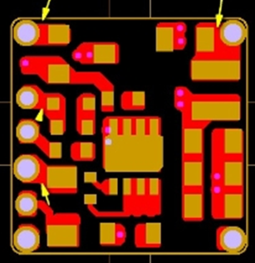
- 铜厚:
不允许随意建议客户更改铜厚；若要更改，一定要详细说明 清楚或者打电话和客户确认。
- 焊盘:
4 层板和 6 层板，内层若有设计孤立焊盘，请保留制作，若间距不足，允许局部削孤立焊盘制作; 8层及以上层数，内层若有设计孤立焊盘，允许隔层删除孤立焊盘；
- 分板方式:
若客户设计桥连,未设计邮票孔,需做V-cut处理，以便分板; 客户无要求时，V-cut角度默认30°；
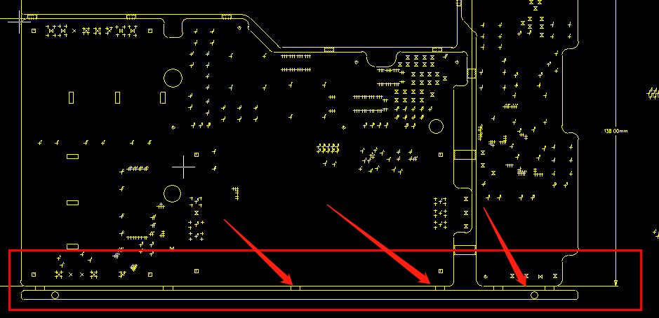
- 线路:
①板边不允许露铜包括V-CUT边不能露铜；
②单板内不允许额外添加平衡铜(阻流铜)；工艺边和铣空区域，允许按我司常规加平衡铜块（阻流铜）或铜皮制作。

7.标记:
1、按下图方式添加快捷LOGO，加不下时允许不加阻燃等级94V-0；（允许拆分）
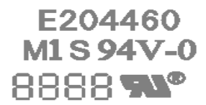
2、如果板子较小导致无法执行，工程发EQ问客，客户同意后的MI备注：由于没有空间，此板不印生产周期。

8.出货要求:
1）所有≥8层板需提供金相切片报告和金相切片；
2）客户无要求时，订单层数＜8的板不需要提供金相切片，提供相切片报告。
3）制板说明有耐电压测试要求时勾选耐电压测试报告（预审指示单上注明是层间或同层耐电压测试并指示测试条件）；
4）制板说明有四线测试要求时勾选孔电阻测试报告（预审指示单上注明提供孔电阻测试）；
9.光绘、钢网文件:
新单和Nope更改单(有改设计文件的)所有钢网和贴片文件发给内部销售邮箱，不需要发给客户,邮箱见图片。（客户多次反馈提供文件不及时）
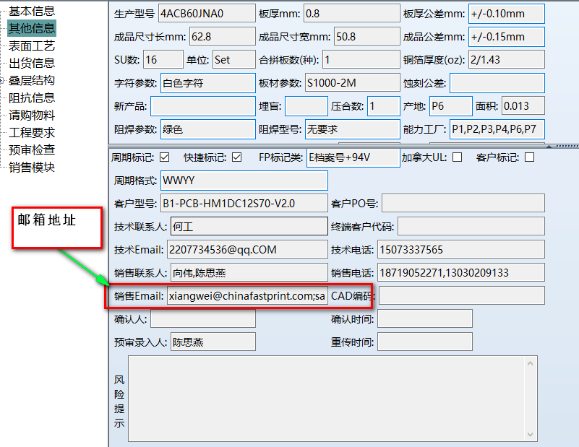
11.字符
针对新单：
- 字符层的客户型号要清晰，允许优化调整尺寸，无法优化的与客户确认接受模糊（没有客户型号忽略此要求）；
- 除客户型号以外的字符，≤30处字符设计超能力则调整尺寸，优化量大或无法优化无需确认， 接受字符模糊。
12.拼板

SET拼板没有标明或无法判别拼板方式时，默认同向顺拼
13、基材和PP片
①FR-4板材：生益（Tg值≥170）；铝基板材：贝格斯；
② PP：与板材同品牌；

预审部分：
- EQ确认单:
①叠层阻抗文件要作为邮件附件发送，不能放在excel的链接中。
②客户要求每封邮件,只插一个订单的EQ确认单。
③客户要求“使用纯锡镀层”、“选用Tg＜170°C基材”、“选用RT-5880基材压合非微波板“时，与《通孔协议》不一致，EQ与客户沟通做法
2. 问客共性问题:
如下问客共性问题,由预审依据附件传递给CAM。
3.验收标准:
刚性板按GJB362C-2021, 挠性/刚挠板按GJB7548A-2021验收等级制作。
调入P6厂的复投订单，请改为军标制作。
4.过孔工艺
针对新单、NOPE订单复查以下三个问题，并发EQ（抄送销售端）与客户确认。
①过孔树脂塞孔，塞孔后如过孔有圆形开窗的需确认删除；
②盘中孔未做树脂塞孔，需确认改树脂塞孔；
③过孔（非盘中孔）未盖阻焊的板，需要确认孤立位的孔盖油塞孔。
5.外包装要求传递：

当说明中提到：包装要求: 板与板之间加隔纸，用铝袋包装，不同生产周期的 PCB 不能同批次发货。

无需邮件通知销售，实际未按此要求执行，外包装要求销售自行处理。

CAM部分：
1.光绘要求:
不需要光绘确认，提供光绘文件和贴片文件即可.
2.阻焊:
①不管过孔大小，如下图标识处贴片焊盘附件过孔需要塞油处理，或过孔与贴片焊盘间做绿油桥
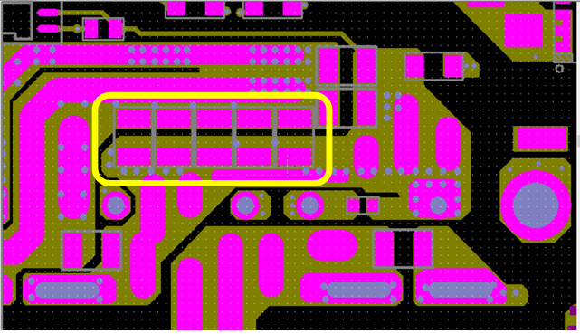
- 下图标识处不管过孔大小，过孔能开窗处理的尽可能开窗处理，不能开窗处理的，塞油处理。
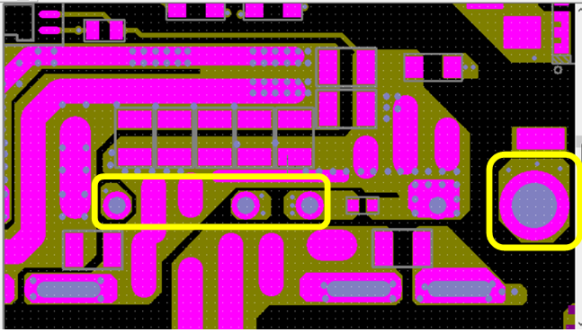
- 如下图所示铜箔上的过孔18mil及18mil以下的塞油处理，18mil以上开窗处理。
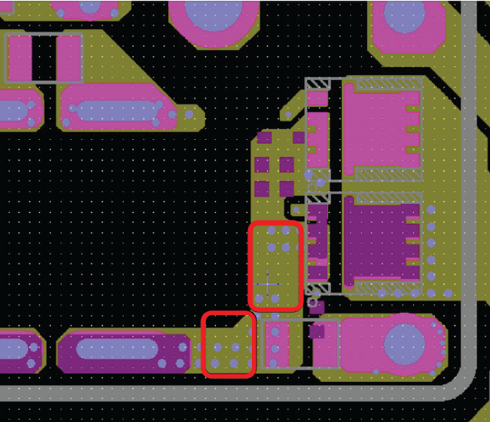
- 如下图所示过孔在小器件附件，过孔18mil及18mil以下的塞油处理。
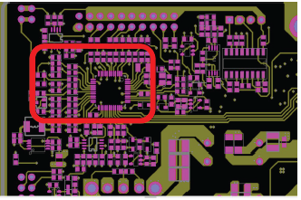
- 下图位置过孔需盖油或做绿油桥
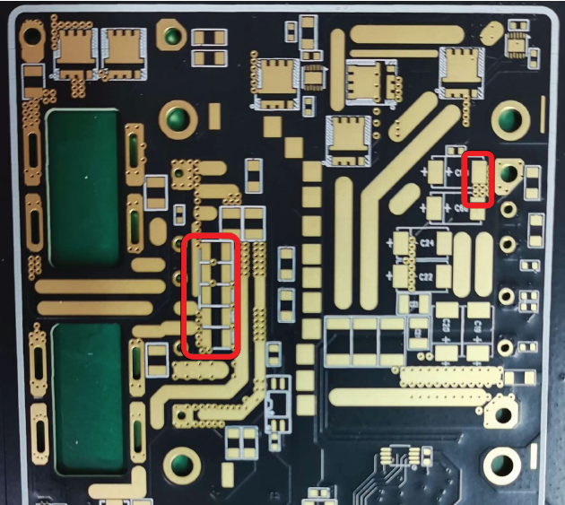
⑥类似下图这种在开窗上的过孔开窗处理
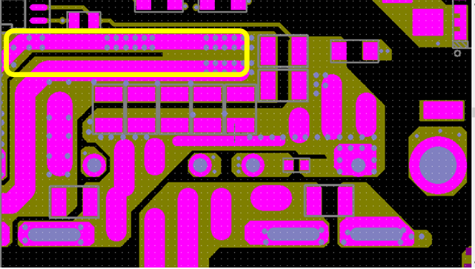
⑦单板内不允许额外添加平衡铜(阻流铜)；工艺边和铣空区域，允许按我司常规加平衡铜块（阻流铜）或铜皮制作。

MI部分
- 终检、内包装备注 ：按批次提供报告，一个批次一份报告（包括引用库存板）。
- 当订单为：0ACB6*时，外观检查备注：（针对JP）
- 盖板（光板有感擦花、划痕）表面不允许露出基材超过10mm的擦花或划痕，超出则拒收；
2）划痕、擦花贯穿盖板两条平行边的边缘时或划痕、擦花超出盖板的长边长度的50%则拒收；
3）擦花、划痕面积大于盖板总面积的5%则拒收；
4）盖板凸点、凹坑直径超过0.38mm或深度、高度超过基材厚度的1/2且凹、凸点超出3个的同样拒收。
3、“0”层板外观检查备注：双面贴微粘膜，拼贴后尺寸同A4纸即可。
4、预审指示提供耐电压测试和孔电测试报告时，需增加耐电压测试和低阻测试流程，低阻测试流程工艺备注：采用《四线测试报告》模板出报告；
5、型号备注：不允许阻焊泡板、成品后阻焊套印、蚀刻返工或补线、沉金返工或补金
6、阻焊工步备注：使用太阳阻焊油墨
7、当要求提供金相切片分析报告时功能检查备注：288°C*10s*3次漂锡热应力后进行切片分析

